Мероприятие | фото
24.10.2025  В МКОУ СОШ п.Черный Порог прошел квиз «Грибная планета»  Участвовали учащиеся 5-9 классов.  План:  -просмотр видеоролика «Фантастические грибы»  -обсуждение  -Викторина-презентация  Подведение итогов | 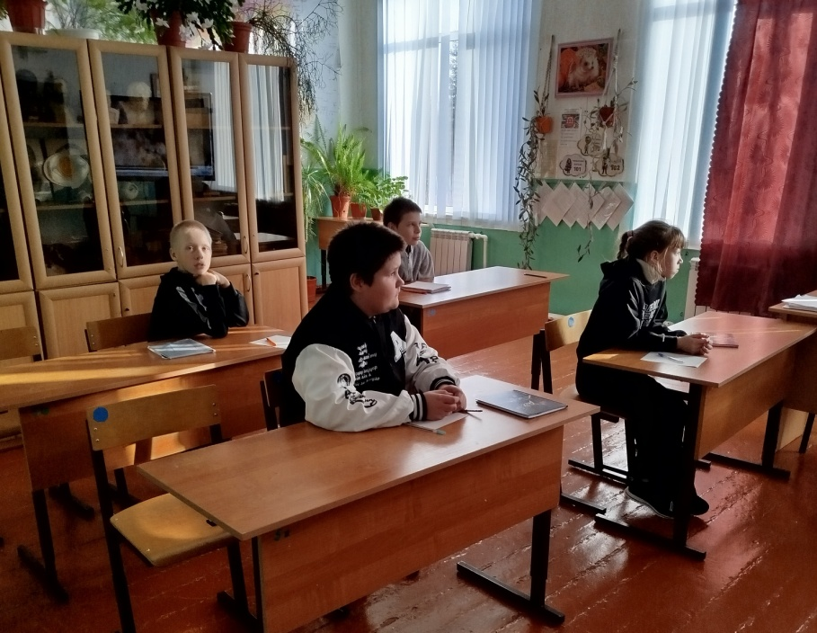 5 класс  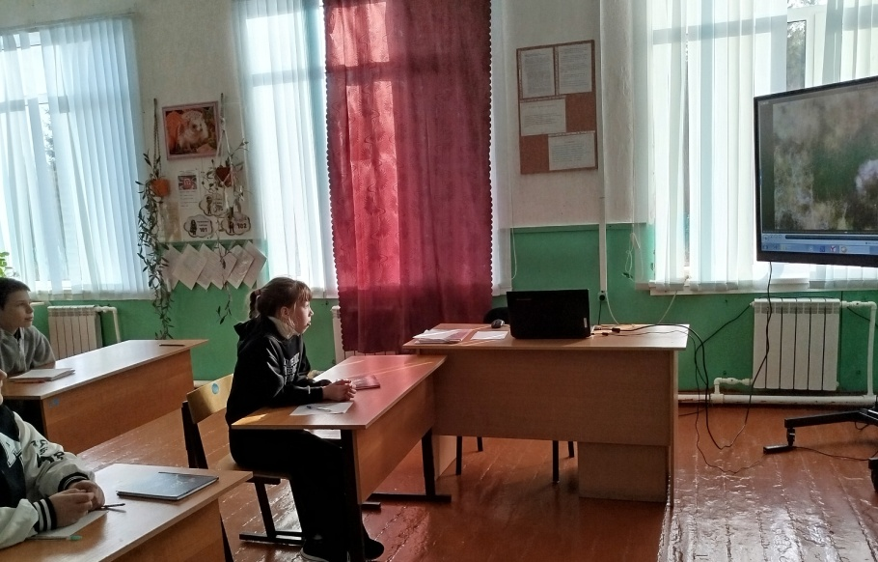
6 класс
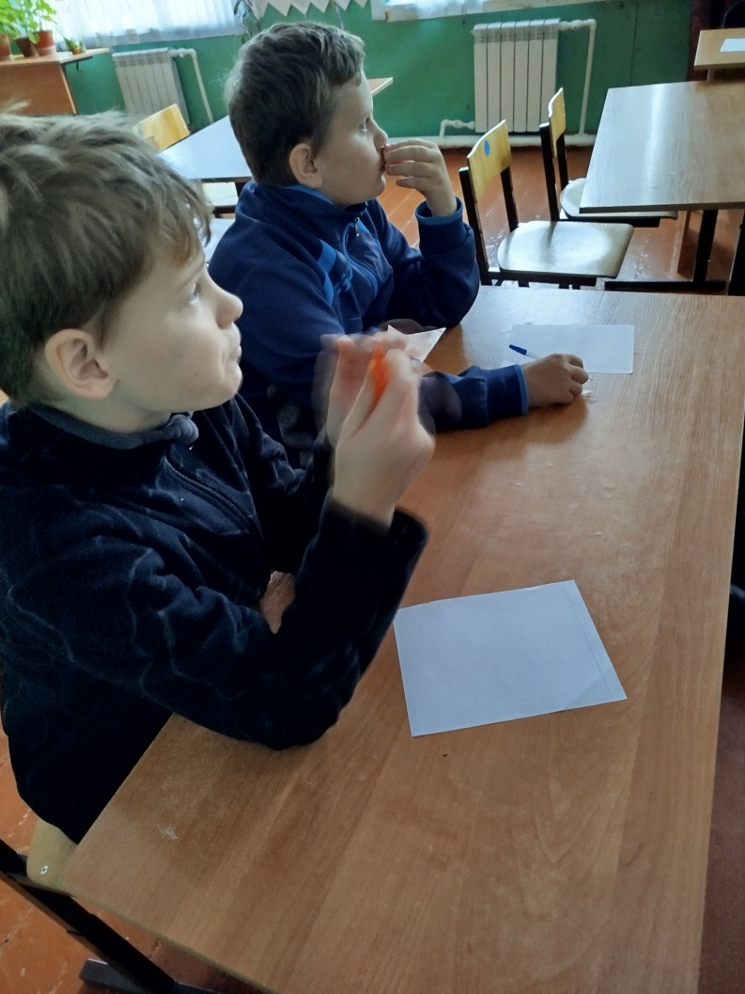
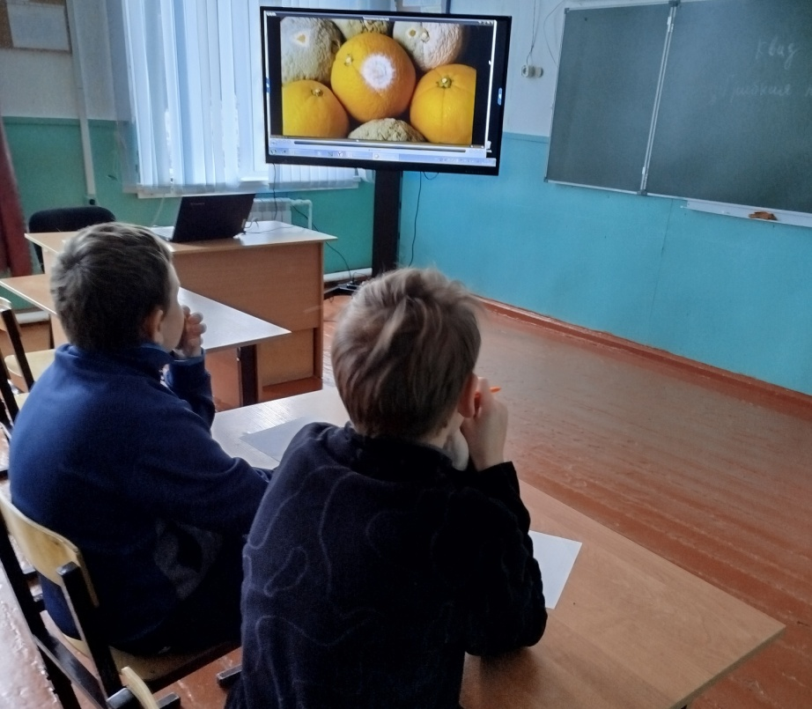
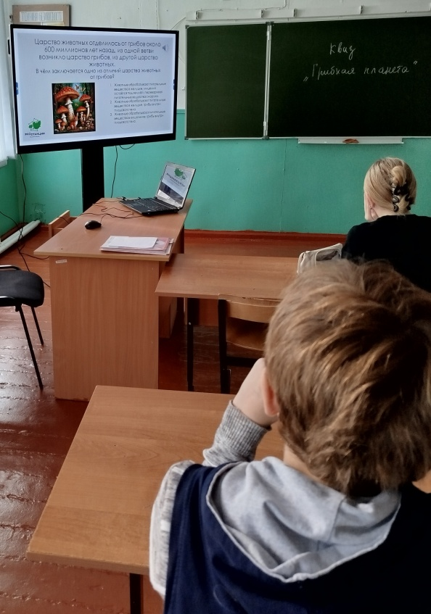7 класс
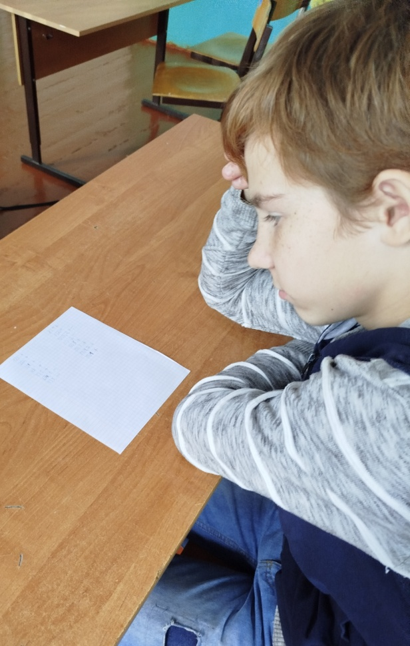

 | 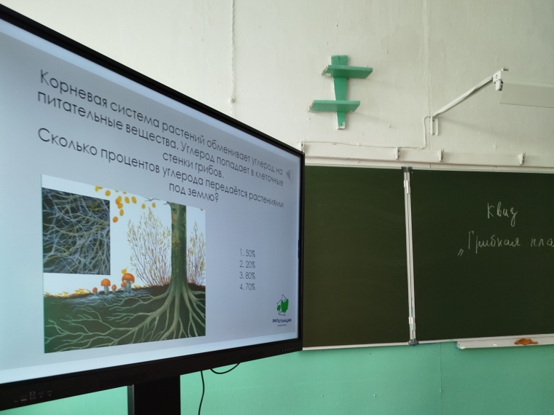
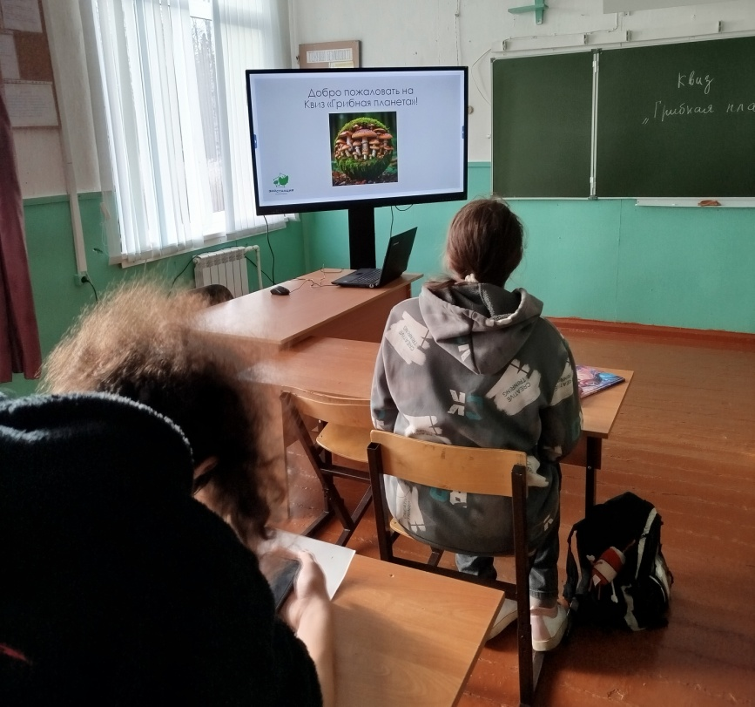 9класс
